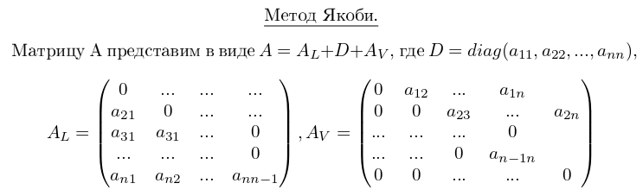

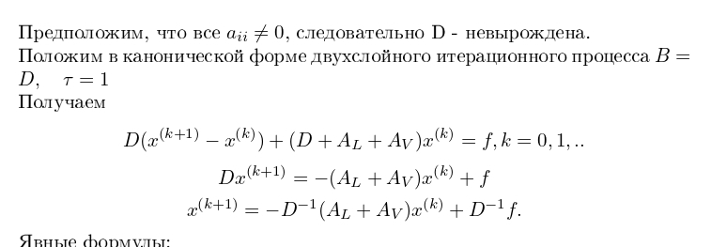



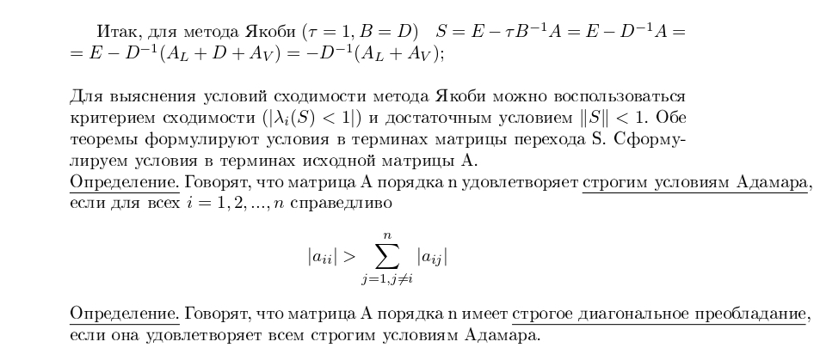

*Ниже в теореме Адамара опечатка в начале доказательства*

Должно быть:

*«Пусть матрица имеет строгое диагональное преобладание и* ***вырождена****»*

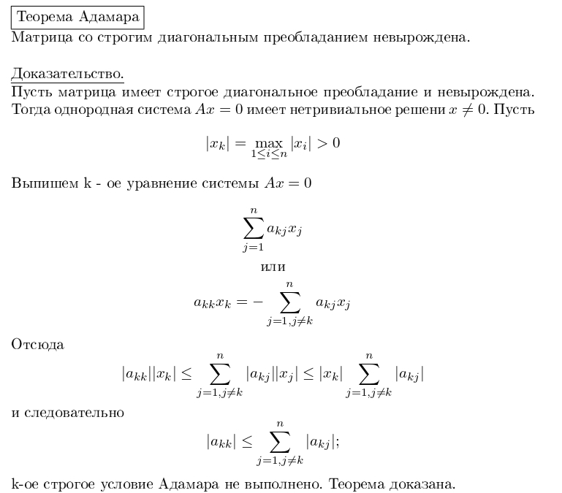

Следствие. У вырожденной матрицы нарушено, по крайней мере, одно строгое условие Адамара, то есть существует хотя бы одно значение *k (1≤k≤n)* такое, что

$$\left|a_{kk}\right|≤\sum_{j=1,j≠k}^{n}{\left|a_{kj}\right|}$$

Теорема Гершгорина. Каждое собственное значение матрицы А порядка *n* принадлежит, по крайней мере, одному из кругов Гершгорина этой матрицы

$\left|λ-a_{ii}\right|≤\sum_{j=1,j≠i}^{n}{\left|a_{ij}\right|}$, *i=1,2, ,n*

Доказательство. Пусть $λ$- собственное значение матрицы *А*, то есть   
 *det ( A-λI )*=0. Так как матрица *A-λI* вырождена, то по следствию из теоремы Адамара у неё нарушено, по крайней мере, одно из строгих условий Адамара, то есть существует целое *k* такое,что

$$\left|a_{kk}-λ\right|≤\sum_{j=1,j≠k}^{n}{\left|a_{kj}\right|}$$

Мы видим, что *λ* принадлежит *k* – тому кругу Гершгорина матрицы *А*. Теорема доказана.

Теорема. Если матрица *А* системы уравнений *Ax=f* имеет строгое диагональное преобладание, то метод Якоби сходится при любом начальном приближении.

Доказательство. Матрица перехода в методе Якоби есть

*S = -D-1(AL+AV)*

То есть

*Sii = 0, Sij = - , j≠i , i=1,2, ,n.*

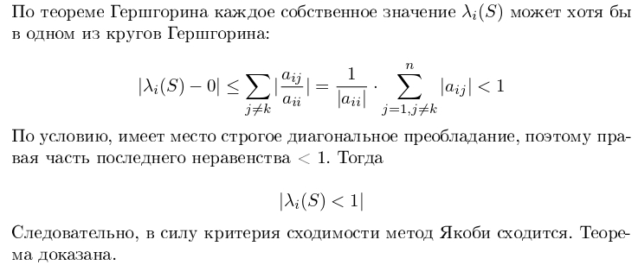

**В предпоследней строке должно быть**: $\left|λ(S)\right|$ <1, *i = 1,……n.*